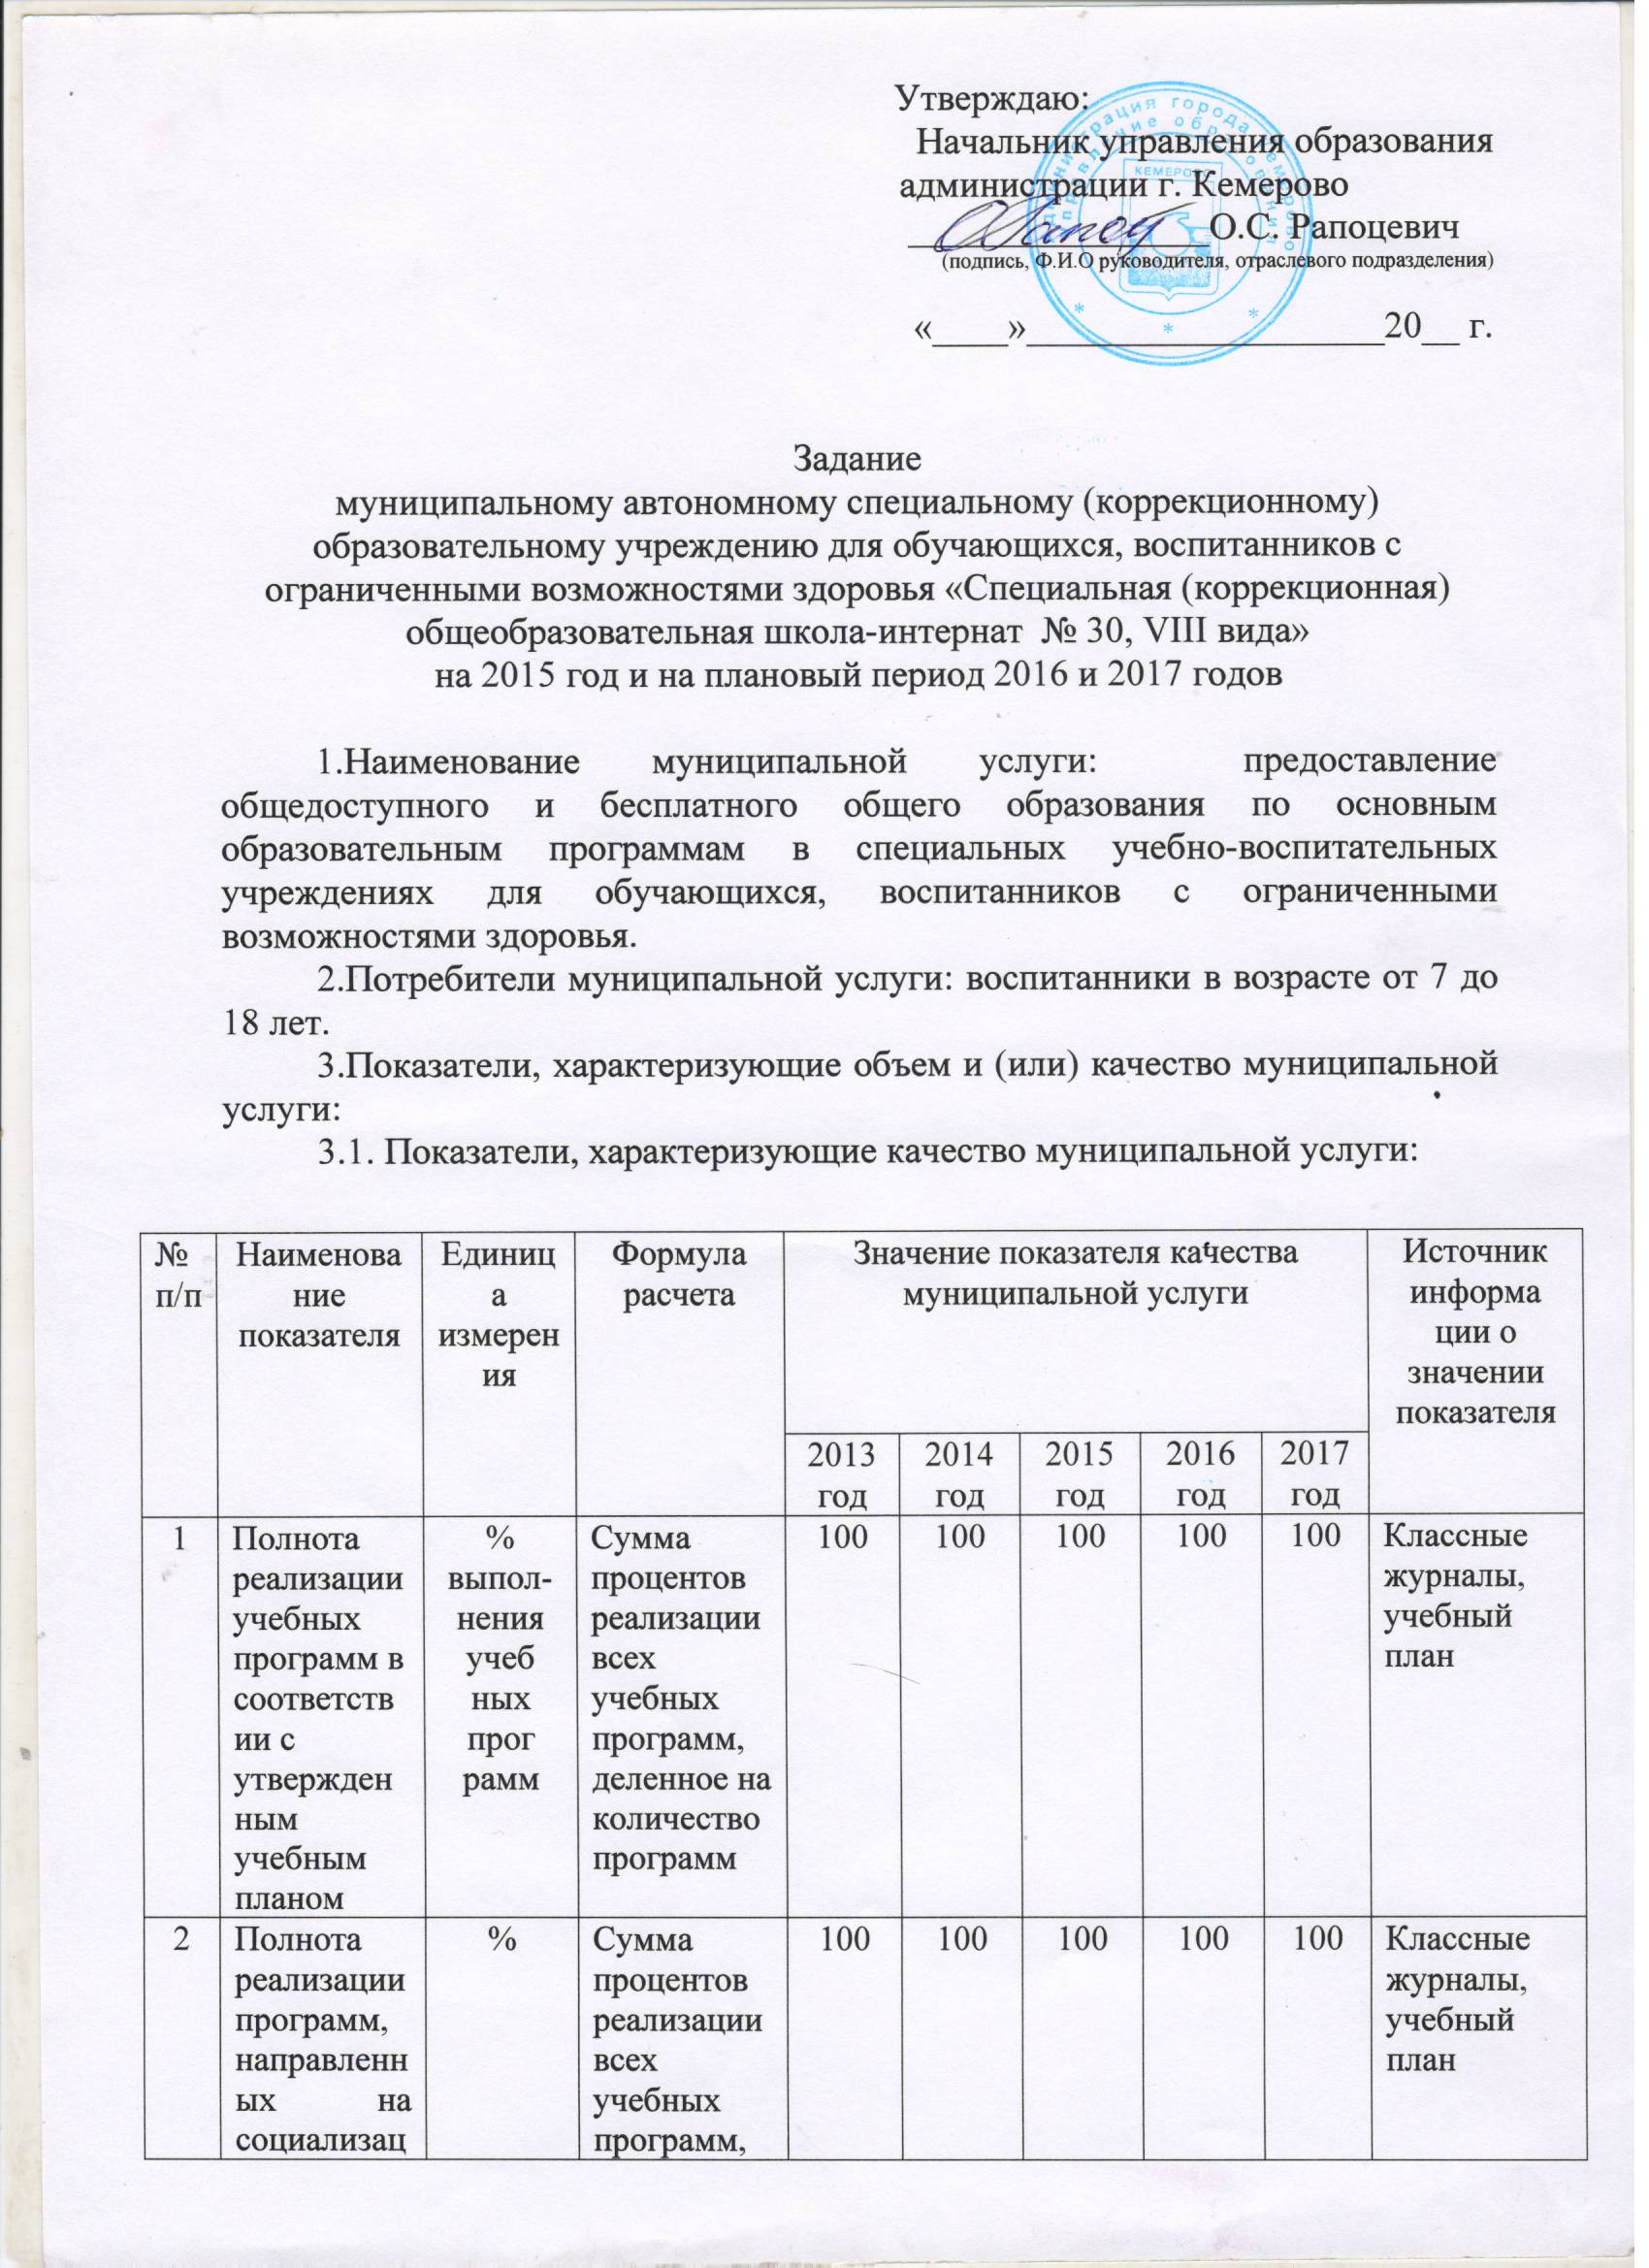
Задание
муниципальному автономному специальному (коррекционному) образовательному учреждению для обучающихся, воспитанников с ограниченными возможностями здоровья «Специальная (коррекционная) общеобразовательная школа-интернат № 30, VIII вида»
на 2015 год и на плановый период 2016 и 2017 годов

1.Наименование муниципальной услуги: предоставление общедоступного и бесплатного общего образования по основным образовательным программам в специальных учебно-воспитательных учреждениях для обучающихся, воспитанников с ограниченными возможностями здоровья.
2.Потребители муниципальной услуги: воспитанники в возрасте от 7 до 18 лет.
3.Показатели, характеризующие объем и (или) качество муниципальной услуги:
3.1. Показатели, характеризующие качество муниципальной услуги:
№ п/п | Наименование показателя | Единица измерения | Формула расчета | Значение показателя качества муниципальной услуги |  |  |  |  | Источник информа  ции о значении показателя
 |  |  |  | 2013 год | 2014 год | 2015 год | 2016  год | 2017  год | Источник информа  ции о значении показателя
1 | Полнота реализации учебных программ в соответствии с утвержденным учебным планом | % выпол-  нения учеб  ных прог  рамм | Сумма процентов реализации всех учебных программ, деленное на количество программ | 100 | 100 | 100 | 100 | 100 | Классные журналы, учебный план
2 | Полнота реализации программ, направленных на социализацию детей с ограниченными возможностями здоровья | % | Сумма процентов реализации всех учебных программ, деленное на количество программ | 100 | 100 | 100 | 100 | 100 | Классные журналы, учебный план
3 | Доля обучающихся, имеющих по результатам мониторинга качественную успеваемость по  основным образова-тельным программ  мам специаль  ных (коррекционных) школ VIII вида | % обучаю-щихся, выполнивших задания по учеб  ным предме  там в рамках итого  вых контро  льных работ | Количество обучающихся, обученных на «4» и «5» по итогам учебного года по основным предметам, деленное на общее количество обучающихся | 45 | 48 | 40 | 40 | 40 | Классные журналы, результаты мониторинга достижений обучающихся
4 | Доля успешно трудо-устроен  ных, социализированных выпускни  ков | % | Количество успешно трудоустроенных, социализированных выпускников, деленное на общее количество выпускни  ков | 100 | - | 67 | 65 | 69 | Справки – подтверждения
5 | Доля обучающихся, охвачен  ных различными формами внекласс  ной и внешколь  ной работы | % | Количество обучающихся, воспитанников, посещающих кружки, деленное на общее количество обучающихся | 95 | 92 | 80 | 78 | 78 | Журналы посещаемости внеклассной работы, кружков и факультативов (не ниже 75 %)
6 | Удовлетворенность потребите  лей качеством работы Учрежде  ния | Факт отсутствия замеча  ний и жалоб | Отсутствие обоснован  ных замечаний и жалоб | 0 | 0 | 0 | 0 | 0 | Журнал регистрации замечаний и жалоб
7 | Качество психолого-медико- педагогического сопровождения воспитанников | % | Наличие положительной динамики развития воспитанников 80-100 % | 84 | 86 | 85-90 | 85-90 | 85-90 | Мониторинг качества ПМПсопровождения воспитанников
8 | Доля педагогов, имеющих первую и высшую квалифи-кационную категорию; имеющих специаль  ное образова  ние | % педаго  гов, имею  щих первую и высшую квалификацион  ную категорию,  % педаго  гов, имею  щих специа  льное образо  вание | Количество педагогов, имеющих первую и высшую квалификационную категорию, деленное на общее количество педагогов  Количество педагогов, имеющих специаль  ное образова  ние, деленное на общее количество педагогов | 78  86 | 92  77 | 92  81 | 92  81 | 92  86 | Сверка кадров  Сверка кадров
9 | Соблюде-ние норматив-ных правовых актов в части деятель-ности учрежде-ния | Факт отсутствия предписаний и иско  вых требований | Отсутствие обоснован  ных предписаний и санкций со стороны контрольных и надзорных органов | 0 | 0 | 1 | 1 | 1 | Журнал учета мероприятий по учету (надзору)

3.2. Объем муниципальной услуги (в натуральных показателях):
Наимено-  вание  показа-  теля | Еди-  ница  изме-  рения | Значение показателей объема муниципальной  услуги |  |  |  |  | Источник  информации о  значении  показателя
Наимено-  вание  показа-  теля | Еди-  ница  изме-  рения | отчет  ный  финан-  совый  2013 год | теку  щий  финан-  совый  2014 год | очеред  ной  2015 год  планово  го  периода | первый  2016 год  планового  периода | второй  2017 год планового  периода | Источник  информации о  значении  показателя
Количество детей | чел. | 140 | 148 | 149 | 150 | 150 | Книга движения учащихся; форма отчетности ОШ-1

4. Порядок оказания муниципальной услуги:
4.1. Нормативные правовые акты, регулирующие порядок оказания муниципальной услуги: Бюджетный кодекс Российской Федерации.
4.2. Порядок информирования потенциальных потребителей муниципальной услуги:
Способ  информирования | Состав размещаемой  (доводимой) информации | Частота обновления информации
Информацион-ные стенды | Место нахождения учреждения, режим работы учреждения, порядок предоставления муниципальной услуги, контактные телефоны, и т.д. | По мере поступления новой информации, но не реже чем раз в год
Электронный сайт учреждения | Internat-30.ucoz.ru  Место нахождения учреждения, режим работы учреждения, порядок предоставления муниципальной услуги, контактные телефоны. Советы специалистов. | По мере поступления новой информации
Официальный сайт в сети Интернет | В соответствии с приказом Министерства финансов РФ от 21.07.2011 №86н, Постановлением Правительства Российской Федерации № 582 от 10.07 2013 г. «Об утверждении Правил размещения на официальном сайте образовательной организации в информационно-телекоммуникационной сети "Интернет" и обновления информации об образовательной организации» | В соответствии с требованиями
Использование средств телефонной связи | Запрашиваемая информация | Постоянно

5.Основания для досрочного прекращения исполнения муниципального задания:
а) в случае реорганизации или ликвидации Учреждения;
б) по результатам рассмотрения Наблюдательным советом отчета Учреждения о выполнении муниципального задания учредителя;
в) в иных случаях, когда Учреждение не обеспечивает выполнение задания или имеются основания предполагать, что задание не будет выполнено в полном объеме.
6. Предельные цены (тарифы) на оплату муниципальной услуги: федеральным законом не предусмотрено оказание муниципальной услуги: предоставление общедоступного и бесплатного общего образования по основным образовательным программам в специальных учебно-воспитательных учреждениях для обучающихся, воспитанников с ограниченными возможностями здоровья на платной основе:
6.1. Нормативный правовой акт, устанавливающий цены (тарифы) либо порядок их установления.
6.2.Орган, устанавливающий цены (тарифы).
6.3. Значения предельных цен (тарифов):
Наименование муниципальной услуги | Цена (тариф), единица измерения

7. Порядок контроля за исполнением муниципального задания:
Формы контроля | Периодичность
1. Инспекционный контроль | В соответствии с планом работы управления образования
2. Оперативный контроль | По обращению
3.Проведение выборочных проверок исполнения муниципального задания | При необходимости

8.Требования к отчетности об исполнении муниципального задания:
8.1. Форма отчетов об исполнении муниципального задания:
Наимено-  вание  показате  ля | Едини  ца  измере  ния | Значение,  утверж-  денное в  муниципа  льном задании  на отчетный  финансо  вый год | Фактичес  кое  значение за  отчетный  финансо  вый  год | Характерис  тика  причин  отклонения от  запланиро  ванных  значений | Источники  информации о  фактическом  значении  показателя

8.2. Сроки предоставления отчетов об исполнении муниципального задания:
- форма отчета пункт 8.1. по итогам года;
- отчет о результатах деятельности муниципального автономного учреждения и об использовании закрепленного за ним муниципального имущества (распоряжение администрации города Кемерово от 16.12.2010 № 5761 «О порядке составления и утверждения отчета о результатах деятельности муниципального учреждения и об использовании закрепленного за ним муниципального имущества») по итогам года;
- годовой, квартальный бухгалтерские отчеты.
8.3. Иные требования к отчетности об исполнении муниципального задания: публикация на официальном сайте министерства финансов РФ годовой бухгалтерской отчетности учреждения; отчета о результатах деятельности муниципального учреждения и об использовании закрепленного за ним муниципального имущества.
9. Иная информация, необходимая для исполнения (контроля за исполнением) муниципального задания: при необходимости Учреждение представляет управлению образования отчет о фактических расходах, копии первичных документов, акты выполненных работ и иную информацию, подтверждающую выполнение муниципального задания. Ежегодно по состоянию на 20 сентября государственная статистическая форма отчетности ОШ-1.

